MALOKARPATSKÝ FESTIVAL AMAVET 2020 V MODRE
Festival 4 živlov a Festival vedy a techniky
Pod záštitou primátora mesta Modra Mgr. Juraja Petrakoviča
Pre obce: Báhoň, Budmerice, Čataj, Častá, Doľany, Dubová, Jablonec, Limbach, Slovenský Grob, Modra, Pezinok, Píla, Svätý Jur, Šenkvice, Viničné, Vištuk, Trnava

MALOKARPATSKÝ FESTIVAL AMAVET je súťažou odbornej tvorivosti vo vede a technike, ktorá prebieha formou panelových (posterových) prezentácií samotných projektov a prezentácie ich výsledkov ústnou formou členom odbornej hodnotiacej komisie. Organizátorom festivalu je AMAVET klub č. 944 IMPULZ pod vedením vedúcej Ing. Ingrid Kuníkovej.

Malokarpatský festival vedy a techniky je určený pre žiakov základných a stredných škôl a gymnázií. Žiaci súťažia v dvoch kategóriách:
Kategória 1: žiaci prvého stupňa základných škôl
Kategória 2: žiaci druhého stupňa základných škôl a študenti stredných škôl

Kategória 1: žiaci prvého stupňa ZŠ získavajú postup na Festival štyroch živlov AMAVET , Kategória 2: žiaci druhého stupňa a študenti SŠ získavajú postup na krajské kolo Festivalu vedy a techniky AMAVET , (rozhodnutie hodnotiacej komisie)

MALOKARPATSKÝ FESTIVAL AMAVET sa uskutoční dňa 30. septembra 2020 v Kultúrnom dome Ľudovíta Štúra v Modre, Sokolská ul. č. 8, pričom práce treba prihlásiť do 24. septembra 2020 v prihlasovacom formulári prostredníctvom online registračného systému dostupného na webovej stránke http://www.festivalvedy.sk/.

Poslaním súťaže je:
1. Rozvíjať kompetencie a zručnosti žiakov vo vede a technike.
2. Vyhľadávať talentovaných žiakov s nadaním v jednotlivých vedných odboroch.
3. Podporovať voľnočasové aktivity detí a mládeže prostredníctvom kreatívnej činnosti vo vede a technike.
4. Viesť žiakov k samostatnej tvorivej činnosti.
5. Rozvíjať u žiakov schopnosť prezentovať výsledky svojej práce a samého seba.
6. Umožniť prezentovať výsledky svojej vlastnej práce aj na vybraných medzinárodných podujatiach podobného zamerania.

Organizačný poriadok súťaže

MALOKARPATSKÝ FESTIVAL AMAVET 2020 V MODRE

- Organizátorom podujatia je AMAVET klub 944 Impulz v Modre.
- Termín uzatvorenia registračného systému pre prihlasovanie projektov určuje organizátor a zverejňuje ho v pokynoch a na webovej stránke www.festivalvedy.sk. Po stanovenom termíne už nie je ďalej možné registrovať projekty.
- Organizátor preberá plnú zodpovednosť za zabezpečenie kvalitného a nerušeného priebehu súťaže v duchu „fair play“, za vhodné stravovacie a súťažné podmienky pre všetkých účastníkov súťaže.
- Organizátor si vymedzuje právo vyradiť súťažný projekt zo súťaže pri zistení porušenia autorstva, pokynov a organizačného poriadku súťaže či iných etických a právnych noriem.
- Súťažiaci prihlásením sa do súťaže prehlasuje, že projekt je vytvorený ním, a že uviedol všetkých spoluautorov s ktorými daný projekt vypracoval.

Súťažné kategórie žiakov
- Kategória 1: žiaci prvého stupňa základných škôl
- Kategória 2: žiaci druhého stupňa základných škôl a študenti stredných škôl

Registrácia a prihlasovanie účastníkov

- Každý účastník, ktorý má záujem prezentovať svoj vedecko-výskumný projekt na MFVAT je povinný zaregistrovať sa najneskôr do dátumu 24. 9. 2020.
- Registrácia sa vzťahuje aj na pedagogický dozor/doprovod, ktorý je povinný v prípade, ak žiak nie je plnoletý. Neplnoletý žiak sa môže zúčastniť KFVAT bez pedag. dozoru/doprovodu iba so súhlasom zákonného zástupcu.

- Dopravu na podujatie z miesta bydliska a späť si zabezpečuje a hradí každý účastník a pedagogický dozor individuálne. Prípadne tieto náklady môže zabezpečiť škola, ktorú navštevuje účastník a pedagogický dozor.

Program podujatia
08.30 – 09.00 otvorenie primátorom Modry
09.00 – 12.00 prezentácie projektov a hodnotenie
12.15 – 13.00 obed
13.00 – 14.00 hodnotenie projektov a vyhlásenie výsledkov

Strava
Každý zaregistrovaný účastník so svojim dozorom majú nárok na občerstvenie a obed.

Hodnotiaca komisia
- Členovia hodnotiacej komisie sú spravidla pedagógovia, vedeckí pracovníci, odborníci s prírodovedným resp. technickým vzdelaním v konkrétnom odbore.
- Výsledkovú listinu zostavuje zvolený predseda hodnotiacej komisie v spolupráci s ostatnými členmi komisie.
- Rozhodnutie komisie o výbere, resp. zamietnutí alebo odporúčaní postupu projektu na ďalšie kolo súťaže je konečné a nie je možné sa proti nemu odvolať.
- Hodnotiaca komisia môže udeliť odporúčanie zúčastniť sa FESTIVALU ŠTYROCH ŽIVLOV AMAVET, ktorý je prioritne zameraný na žiakov základných škôl.
- V rámci mladších vekových kategórií je možné udeliť v rámci systému motivácie špeciálne ocenenie poroty.

Súťažné témy
Súťaž prebieha v týchto súťažných témach napr.:
Biológia, Chémia, Elektrina a mechanika, Energia a transport, Environmentálne vedy, Fyzika a astronómia, Geovedy, Informatika a počítačové inžinierstvo, Matematika, Medicína a zdravotníctvo, Spoločenské vedy a iné vedy.

Hodnotenie projektov
Projekty sa hodnotia v zmysle Organizačného poriadku Festivalu vedy a techniky AMAVET, pričom sa kladie dôraz na kreativitu autora a originalitu projektu, vedeckosť projektu, jeho technický zámer, schopnosti a zručnosti autora, porozumenie projektu autorom.

Postup projektov
- Projekty, ktoré sa zúčastnili podujatia môže hodnotiaca komisia odporučiť na ďalšie kolo súťaže.
- V prípade záujmu autorov o účasť je potrebná registrácia projektu na www.festivalvedy.sk (Festival vedy a techniky AMAVET) alebo https://www.amavet.sk/festival-styroch-zivlov/ (FESTIVAL ŠTYROCH ŽIVLOV AMAVET).
- V rámci mladších vekových kategórií je možné udeliť v rámci systému motivácie špeciálne ocenenie poroty. V prípade odporúčania účasti na krajské kolo súťaže môže poskytnúť hodnotiaca komisia súťažiacim potrebné informácie o dopracovaní projektu.

Prezentačný priestor

V rámci prezentačného priestoru je pre každého účastníka zabezpečený stôl, stolička, prípadne elektrická prípojka, ak o ňu požiada prostredníctvom vyplneného registračného formulára. Organizátor zabezpečí kartónový panel (tvrdý papier) na prezentáciu projektu.

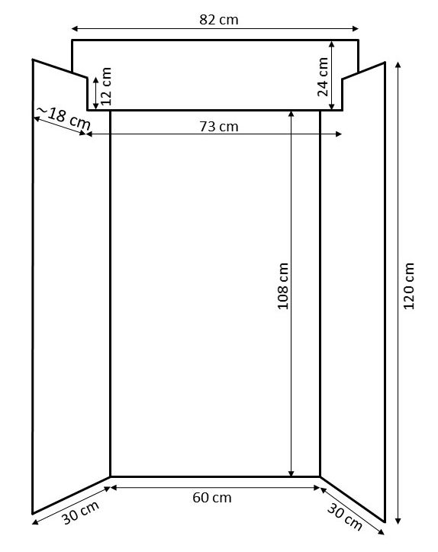

Kontakt

Kontaktná osoba: Ing. Ingrid Kuníková: amavet944@gmail.com, mobil: 0907786999, vedúca AMAVET klubu č. 944 IMPULZ v Modre.

